|  |  |  |  |  |  |
| --- | --- | --- | --- | --- | --- |
| 37. | Матвиенко Анастасия Павловна | 25.08.2005 | пулевая стрельба | МБУ «СШОР  № 2» | 2 |
| 38. | Беликов Илья Григорьевич | 26.07.2004 | кикбоксинг | МБУ «СШ «Молодость» | 3 |
| 39. | Глухих Елизавета Александровна | 20.10.2004 | -«- | -«- | 3 |
| 40. | Мартынов Никита Иванович | 13.01.2004 | -«- | -«- | 2 |
| 41. | Зибров Илья Романович | 08.12.2002 | -«- | -«- | 2 |

Начальник управления по  
физической культуре и спорту  
администрации Старооскольско  
городского округа

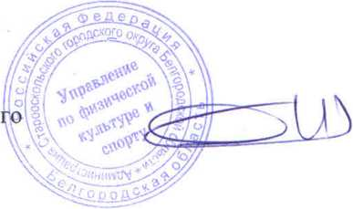

Р.П. Микулянич

Н.Г. Белобаева (4725)44-74-58